**Схема границ**

Рыбоводного участка

**озеро Большой Окуневский Сор**

**Кондинский район**

Площадь – 215,48 га

|  |  |  |  |  |  |  |
| --- | --- | --- | --- | --- | --- | --- |
|  | Географические координаты точек | | | | | |
| С.Ш. | | | В.Д. | | |
| град. | мин. | сек. | град. | мин. | сек. |
| 1 | 60 | 4 | 47 | 69 | 2 | 46 |
| 2 | 60 | 3 | 52 | 69 | 2 | 6 |
| 3 | 60 | 3 | 44 | 69 | 1 | 7 |
| 4 | 60 | 4 | 21 | 69 | 1 | 11 |

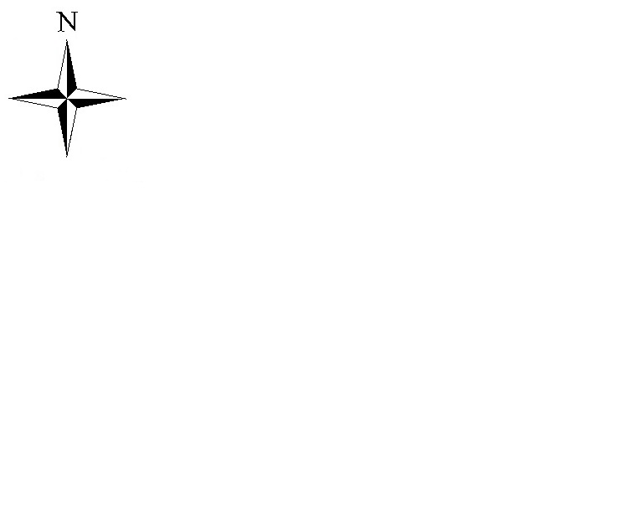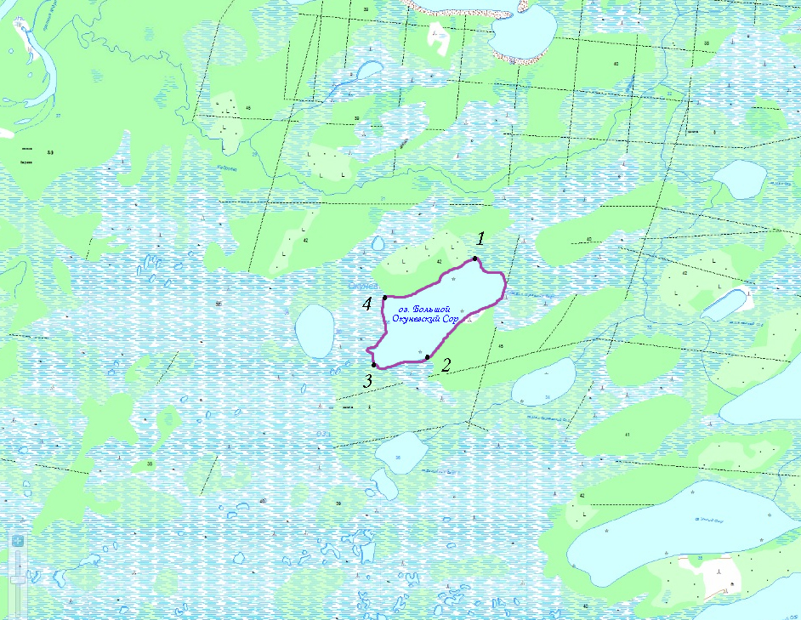

**Масштаб 1:55 000**

**Условные обозначения:**

Граница рыбоводного участка

|  |
| --- |
| **Текстовое описание:** |
| Границы рыбоводного участка включают в себя всю акваторию озера Большой Окуневский Сор |